Отчёт
о проделанной работе за 2019 год депутата Думы Ипатовского городского округа Ставропольского края Титского николая ивановича

Уважаемые жители Ипатовского городского округа!

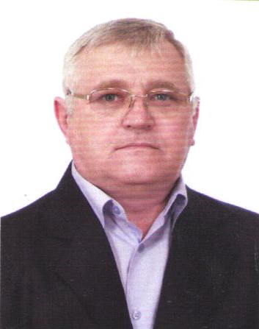
Я, Титский Николай Иванович, депутат Думы Ипатовского городского округа Ставропольского края одномандатному избирательному округу № 1, осуществляю свои полномочия на непостоянной основе и информирую о своей работе за отчетный период в соответствии с Уставом Ипатовского городского округа Ставропольского края.
В Думе Ипатовского городского округа Ставропольского края являюсь членом комитета Думы Ипатовского городского округа Ставропольского края по вопросам архитектуры, строительства, промышленности, энергетики, жилищно-коммунальному хозяйству, транспорту, связи и торговли, членом фракции «Единая Россия».
За отчетный период участвовал в работе 9 заседаний Думы Ипатовского городского округа Ставропольского края, на которых было рассмотрено свыше 100 вопросов. Из них наиболее важные:
- Об отчёте главы Ипатовского городского округа Ставропольского края и администрации Ипатовского городского округа Ставропольского края о результатах деятельности за 2018 год;
- Об утверждении отчета об исполнении бюджета Ипатовского городского округа Ставропольского края за 2018 год;
- Об утверждении местных нормативов градостроительного проектирования Ипатовского городского округа Ставропольского края;
- Об утверждении Генерального плана Ипатовского городского округа;
- О назначении старост сельских населенных пунктов Ипатовского городского округа Ставропольского края;
- О внесении изменений и дополнений в Устав Ипатовского городского округа Ставропольского края;
- Об утверждении Правил землепользования и застройки Ипатовского городского округа Ставропольского края;
- О бюджете Ипатовского городского округа Ставропольского края на 2020 год и на плановый период 2021 и 2022 годов;
-Об утверждении Стратегии социально – экономического развития Ипатовского городского округа Ставропольского края до 2035 года и др.
Принял участие в 3 заседаниях комитета Думы Ипатовского городского округа Ставропольского края по вопросам архитектуры, строительства, промышленности, энергетики, жилищно-коммунальному хозяйству, транспорту, связи и торговли, на которых изучались вопросы, необходимые для рассмотрения на заседании Думы Ипатовского городского округа Ставропольского края.
Также принял участие в 1 заседании комитета Думы Ипатовского городского округа Ставропольского края по социальным вопросам, вопросам образования, науки, культуры и спорта, молодежной политике, средствам массовой информации и 4 совместных заседаниях комитетов Думы Ипатовского городского округа Ставропольского края.
Для обсуждения проектов муниципальных правовых актов по вопросам местного значения участвовал в публичных слушаниях:
1) «О внесении изменений и дополнений в Устав Ипатовского городского округа Ставропольского края»;
2) «Об утверждении отчета об исполнении бюджета Ипатовского городского округа Ставропольского края за 2018 год»;
3) «О бюджете Ипатовского городского округа Ставропольского края на 2020 год и плановый период 2021 и 2022 годов»;
4) «Об утверждении Стратегии социально-экономического развития Ипатовского городского округа Ставропольского края до 2035 года».
Принял участие в двух информационных часах Думы Ипатовского городского округа Ставропольского округа по вопросам:
- О ходе выполнения Плана мероприятий на 2019 год по благоустройству Ипатовского городского округа Ставропольского края;
- О работе комитета по физической культуре и спорту администрации Ипатовского городского округа Ставропольского края.
Ежемесячно мною проводятся приемы жителей по личным вопросам, согласно утвержденных графиков. За отчетный период было проведено 10 приемов граждан по личным вопросам, принято 14 обращений.
Из них решено:
Положительно –5.
Даны разъяснения – 7.
Находятся в работе – 2.
Основные вопросы, волнующие жителей моего избирательного округа: благоустройство территорий, уличное освещение, ремонт автомобильных дорог и пешеходных дорожек, организация сбора и вывоза ТКО.
За отчетный период мною проведено 6 встреч с жителями избирательного округа № 1 по вопросам участия в программе развития территорий муниципальных образований, основанных на местных инициативах, проводимом Правительством Ставропольского края.
Принял участие в собрании об участии в конкурсном отборе проектов развития территорий муниципальных образований СК, основанных на местных инициативах в 2019 году, которое проходило в Доме культуры г. Ипатово. По итогам этого собрания было выбрано два объекта:
- «Обустройство спортивно – игрового комплекса в г. Ипатово Ипатовского городского округа Ставропольского края на ул. Шейко 2б»;
- «Ремонт просмотрового зала и прилегающей территории по ул. Ленина 347 г. Ипатово Ипатовского городского округа Ставропольского края».
Проекты будут реализованы в 2020 году.
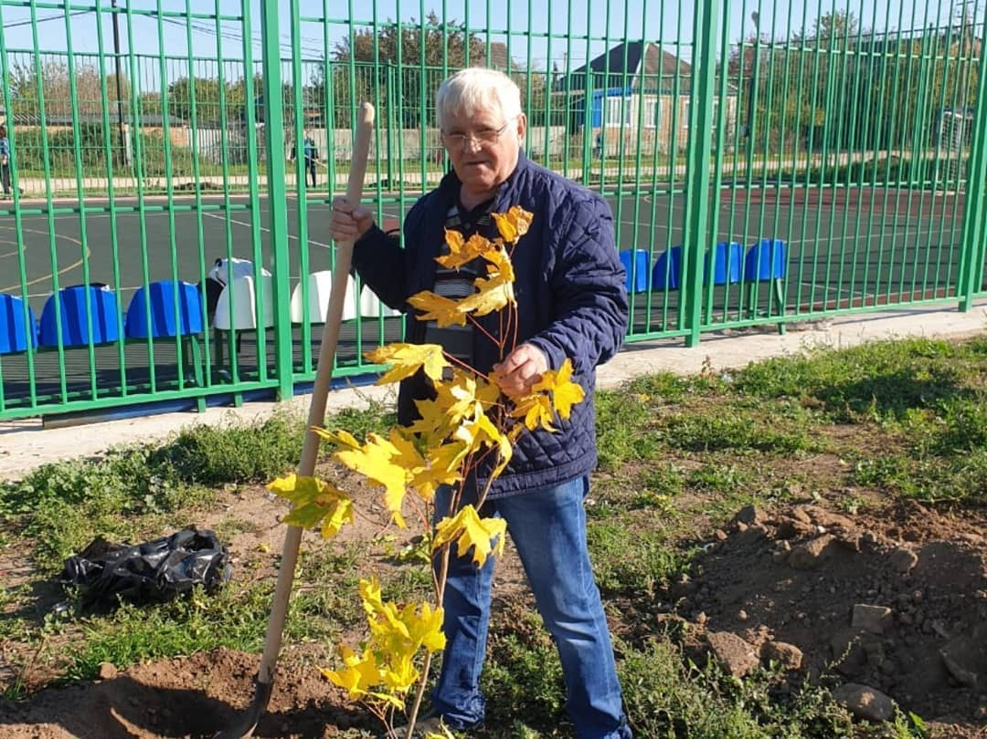
Принимал активное участие в работе комиссии по реализации программы поддержки местных инициатив. При моем активном участии был установлен спортивно-игровой комплекс, находящийся на пересечении ул. Ленина и Киевской микрорайона «Вершина». Новый спортивный объект оборудован всем необходимым и разделен на три зоны:
- универсальная площадка для игры в мини-футбол, волейбол и баскетбол;
- современный детский игровой комплекс, яркие и безопасные качели, карусели, горка;
- крытая площадка с антивандальными тренажерами.
Принял участие в акции «Посади дерево», организованной жителями микрорайона «Вершина», в ходе которой были высажены молодые кленовые и березовые саженцы на территории, прилегающей к спортивному комплексу в микрорайоне «Вершина».
За отчетный период проведена работа согласно наказов жителей:
- Отремонтирована автомобильная дорога в щебеночном исполнении по ул. Шейко;
- Отремонтирована автомобильная дорога по пер. Звездный;
- Отремонтированы автомобильная дорога в асфальтовом исполнении и тротуар по ул. Калинина;
За отчетный период принял участие в мероприятиях, посвящённых государственным и профессиональным праздникам, памятным датам, проводимых в Ипатово: День местного самоуправления, Праздник Весны и Труда, День Победы, Дня защиты детей, День Государственного флага Российской Федерации, Дня народного единства, а также в различных спортивно-массовых мероприятиях.
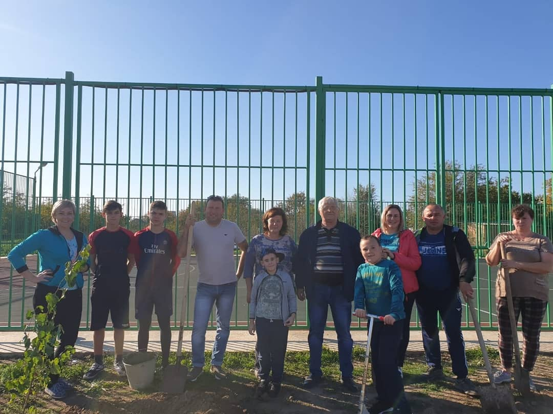
В преддверии празднования 9 мая, принял участие в организации праздничного мероприятия - акции «Утро Победы», которая была проведена на территории МБОУ СОШ № 14. Также принял участие в акции «Бессмертный полк».
Оказывал активное содействие в организации и проведении выборов Губернатора Ставропольского края 2019 года.
Принимал участие в заслушивании отчета главы Ипатовского городского округа Ставропольского края о результатах деятельности администрации Ипатовского муниципального района Ставропольского края за прошедший год и информации руководителей государственных учреждений, находящихся на территории района, о работе этих учреждений.

В планах на 2020 год:

- Ремонт автомобильных дорог по ул. Полевой и Демократической;
- Благоустройство территорий города Ипатово и Ипатовского городского округа;
- Активная работа с населением, организациями и учреждениями.

С уважением,
депутат Думы Ипатовского городского
округа Ставропольского края
Титский Николай Иванович

